ИНФОРМАЦИОННЫЙ БЮЛЛЕТЕНЬ

О результатах мониторинга острых отравлений химической этиологии
в Костромской области
за II квартал 2011 года

По данным токсикологического мониторинга за 2 квартал 2011 года в Костромской области зарегистрировано 204 случая острых отравлений химической этиологии, показатель на 100 тыс. населения составил 30,6, превышая на 10,9% уровень 2 квартала 2010г., но ниже на 10,8% уровня 1 квартала т.г.
Из общего числа зарегистрированных острых токсических отравлений 86 случаев закончились летальным исходом, что составило 42% от числа пострадавших (1кв. 2011г. - 50%).
Таблица №1

Показатели и структура острых отравлений химической этиологии по их видам
за 1-2 кварталы 2011г.

 | структура  отравлений (%) |  | Показатель на 100тыс.  населения
 | 2кв.2011г | 1кв.2011г | 2кв.2011г | 1кв.2011г
Отравления спиртосодержащей продукцией | 54,9 | 43,4 | 16,8 | 14,7
Отравления наркотическими веществами | 4,9 | 2,7 | 1,5 | 0,9
Отравления лекарственными веществами | 25,5 | 25,2 | 7,8 | 8,6
Прочие отравления (товарами бытового назначения, угарным газом, уксусной кислотой, ядом животного происхождения и др.) | 14,7 | 28,8 | 4,5 | 9,8
Всего | 100 | 100 | 30,6 | 33,9

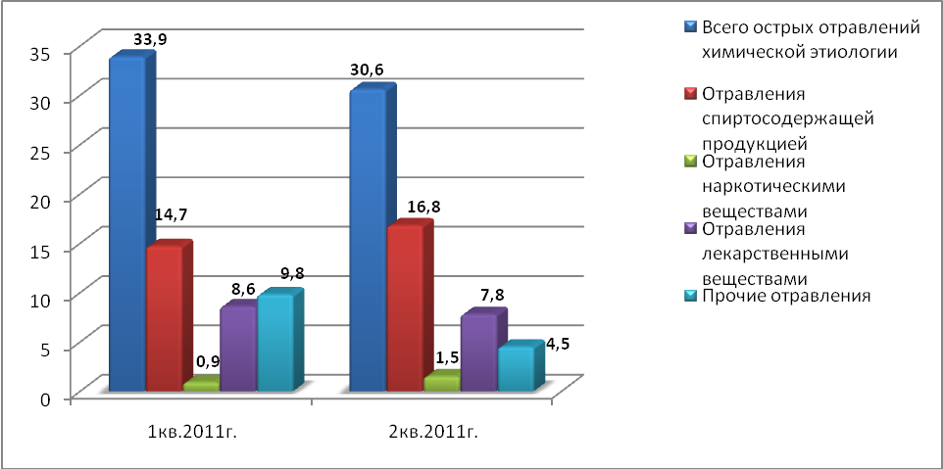
Рис.1 Показатели острых отравлений химической этиологии по Костромской области
(на 100 тыс. населения)

Изучение структуры причин острых отравлений показало, что ведущей причиной является употребление спиртсодержащей продукции; во 2 квартале т.г. зарегистрировано 112 случаев или 54,9% (в 1 кв. - 43,4%); на втором месте – отравления лекарственными препаратами, на их долю приходится 25,5% (в 1кв. – 25,2%); далее следуют отравления, обусловленные токсическим действием прочих химических веществ (органические растворители, пестициды, алифатические и ароматические углеводороды, пары и газы, т.д.) – 14,7% (в 1кв. – 28,8%); четвертое место занимают отравления - наркотическими веществами – 4,9%. (табл.№1, рис.2).

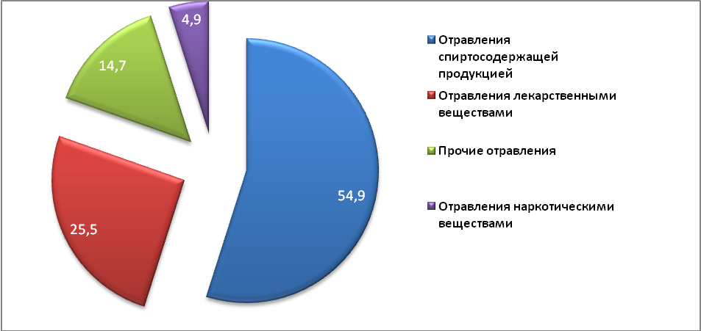
Рис.2 Структура острых отравлений химической этиологии по Костромской области
за 2 квартал 2011г.

Ведущей причиной острых отравлений среди детей до 14 лет явилось употребление лекарственных средств (14 случаев из 22); на долю других мониторируемых веществ приходится 4 случая, кроме того во 2 квартале зарегистрировано 4 случая отравлений в результате употребления спиртсодержащей продукции.
Среди подростков из 2-х зарегистрированных случаев, оба связаны с отравлением спиртосодержащей продукцией.
Летальных случаев острых отравлений химической этиологии среди детского и подросткового населения не зарегистрировано.
Во 2-м квартале т.г. произошли изменения в половозрастной структуре пострадавших, сократилась доля взрослого населения от 18 лет и старше с 90% до 88% и возросла доля детского населения с 7% до 10,8%; 1% приходится на лиц в возрасте 15-17 лет (1кв. – 2,7%).
Наибольшее число острых отравлений химической этиологии зарегистрировано среди лиц в возрасте 50-59 лет и 26-39 лет – 24% и 23%. По 15,7% приходится на возрастные группы 40-49лет и от 60 лет и старше; далее следует возрастная группа 18-25 лет – 9,8%.
На шестом месте дети от 0 до 6 лет, их доля составляет 6,4% и 5,4% приходится на детей в возрасте от 7 до 17 лет.
При этом наибольший процент летальных исходов отмечен среди пострадавших в возрасте 50 лет и старше – 61,7%.
Анализ социальной принадлежности лиц пострадавших от острых отравлений свидетельствует, что 36,8% приходится на наиболее социально незащищенную часть населения – безработных (1кв. - 43,8%) и 22,5% на пенсионеров (1кв. – 24%). Во втором квартале возросла доля работающего населения с 21% до 27%.
Выявленные закономерности в структурном распределении социального статуса пострадавших распространяются и на лиц, погибших от острых отравлений.
Во втором квартале т.г. в сравнении с первым возрос процент летальных случаев острых отравлений химической этиологии среди пенсионеров, составив 67% (1кв. - 65,5%), но при этом наблюдается снижение смертности среди работающего населения с 42% до 29% и среди безработных с 55,6% до 50,7%.
Установлено, что по характеру острых отравлений, преднамеренное отравление зарегистрировано в 24,6% случаев (1кв. - 23,9%); случайное – в 67% (1кв. - 65%). В 8% случаев обстоятельства отравления не определены (1кв. – 11%).
Основным местом установленного приобретения химических веществ послуживших причиной отравления или смерти в 14% являлись аптеки (1кв. - 15,5%) и 6,9% магазины (1кв. – 9,3%); в 76 % случаев место приобретения химического вещества оставалось неопределенным (1кв. – 72%).
В большинстве случаев острые отравления химической этиологии за истекший период не носили массового характера и произошли случайно (99%).
Анализ территориального распределения острых отравлений химической этиологии свидетельствует, что на 9 административных территориях области (Антроповский, Павинский, Вохомский, Галичский, Межевской, Октябрьский, Пыщугский, Поназыревский, Сусанинский районы) случаев отравлений во втором квартале 2011г. не зарегистрировано.

Отравления лекарственными препаратами
Во 2 квартале 2011 года зарегистрировано 52 случая острых отравлений лекарственными препаратами, что составило 7,8 на 100 тысяч населения области (табл. №1, рис.1); случаев с летальным исходом не зарегистрировано.
Основной вклад в этиологическую структуру отравлений лекарственными препаратами внесли противосудорожные, седативные, снотворные средства (Т42) составив 38,5% (1кв. - 19,3%), из них 14 из 22 отравлений связаны с бензодиадепинами; 21% составляют отравления психотропными средствами (Т43); 15,4% - препаратами, действующими на сердечнососудистую систему и 11,5% - отравления диуретиками и другими неуточненными лекарственными средствами.
В половозрастной структуре пострадавших 73% составляет взрослое население, 27% - дети от 0 до 14лет.
Острые отравления лекарственными препаратами среди лиц в возрасте 18 лет и старше чаще регистрируются среди женщин, за отчетный период зарегистрировано 26 случаев из 38. Среди детей число девочек составило 10 из 14 пострадавших.
Отравления наркотическими веществами
Во 2 квартале 2011г. зарегистрировано 10 случаев острых отравлений наркотическими веществами, что на 100 тыс. населения составило 1,5; из них в пяти случаях со смертельным исходом (табл.№1, рис.1).
Все отравления наркотическими веществами зарегистрированы среди взрослых 18 лет и старше, при этом в 9 случаях - среди мужчин.
В шести случаях отравления наркотическими веществами связаны вследствие употребления опиоидов (кодеина, морфина) (Т40.2); в трех случаях вследствие употребления неуточненных наркотиков (Т40.6) и в одном вследствие употребления метадона (Т40.3).
Следует отметить, что смерть всех пяти человек связана с употреблением опиоидов (кодеина, морфина).

Отравления спиртосодержащей продукцией
Во 2 квартале 2011г. зарегистрировано 112 случаев острых отравлений спиртосодержащей продукцией, что составляет 16,8 на 100тыс. населения, из них с летальным исходом 71 случай или 63% от числа пострадавших.
В сравнении с 1 кварталом т.г. показатель острых отравлений спиртосодержащей продукцией возрос на 14%, а в сравнении этим же периодом 2010года рост составил 19%. Но при этом сократилось число случаев с летальным исходом с 70% до 63% в сравнении с 1 кварталом т.г.
В половозрастной структуре острых отравлений спиртосодержащей продукцией 94,6% приходится на взрослое население; два случая зарегистрированы среди подростков (г.Кострома) и 4 случая отравлений среди детей в возрасте до 14 лет (г.Кострома – 3, г.Шарья – 1).
Среди мужского населения зарегистрировано 88 отравлений (удельный вес от общего количества пострадавших составил 78,6%), из них 58 с летальным исходом. Среди женщин зарегистрировано 24 отравления спиртосодержащей продукцией, в т.ч. 13 с летальным исходом. В возрастной группе от 0 до 14 лет в 3 из 4 случаев отравления зарегистрированы среди девочек.
В этиологической структуре острых отравлений спиртосодержащей продукцией 53,6% приходится на долю отравлений этиловым спиртом (этанолом), 38% - отравлений неуточненным спиртом.
Из всех случаев отравлений неуточненным спиртом (43), 41 отравление связано с употреблением суррогатов алкоголя, от которого в 13 случаях зарегистрирована смерть (табл. №3).
На территориях 10 муниципальных образований (г.Кострома, Костромской, Мантуровский, Кадыйский, Островский, Чухломский, Шарьинский, Судиславский районы; г.Нерехта и Нерехтский район,) показатель отравлений спиртосодержащей продукцией превысил среднерегиональный уровень от 17% до 2,5 раз (табл.№2, рис.3).

Таблица №2

Показатели острых отравлений спиртосодержащей продукцией
по административным территориям Костромской области 1-2 кв. 2011г.
Административные территории | Отравления спиртосодержащей продукцией
Административные территории | 2кв. 2011г. |  | 1кв. 2011г.
Административные территории | абс./лет-ть | на 100тыс.  населения | абс./лет-ть | на 100тыс.  населения
г.Кострома | 53/28 | 19,7 | 47/27 | 17,5
г.Волгореченск | 1/1 | 5,9 | 1/1 | 5,9
г.Галич | 2/- | 11,5 | - | -
Галичский район | - | - | 1/1 | 11,5
Кадыйский р-н | 2/2 | 24,0 | 1/1 | 12,0
Кологривский р-н | - | - | 1/1 | 15,6
Костромской р-н | 9/4 | 20,2 | 6/3 | 13,5
Красносельский р-н | 1/1 | 5,6 | 2/2 | 11,2
Макарьевский р-н | 1/1 | 6,3 | 3/3 | 18,9
г.Мантурово | 2/2 | 11,4 | 1/1 | 5,7
Мантуровский р-н | 1/1 | 20,2 | 1/1 | 20,2
Межевской р-н | - | - | 1/- | 22,6
г.Нея и Нейский р-н | 6/6 | 42,5 | 2/2 | 14,2
г.Нерехта и Нерехтский р-н | 14/12 | 41,0 | 5/3 | 14,6
Островский р-н | 3/3 | 23,6 | 2/2 | 15,7
Поназыревский р-н | - | - | 4/4 | 47,5
Пыщугский р-н | - | - | 1/1 | 19,3
Солигаличский р-н | 1/1 | 9,8 | 3/3 | 29,4
Судиславский р-н | 4/4 | 30,6 | 2/2 | 15,3
Чухломский р-н | 3/3 | 26,5 | 2/2 | 17,7
г.Шарья | 6/2 | 16,4 | 10/7 | 27,3
Шарьинский р-н | 3/- | 29,0 | 2/2 | 19,3
Костромская область | 112/71 | 16,8 | 98/69 | 14,7

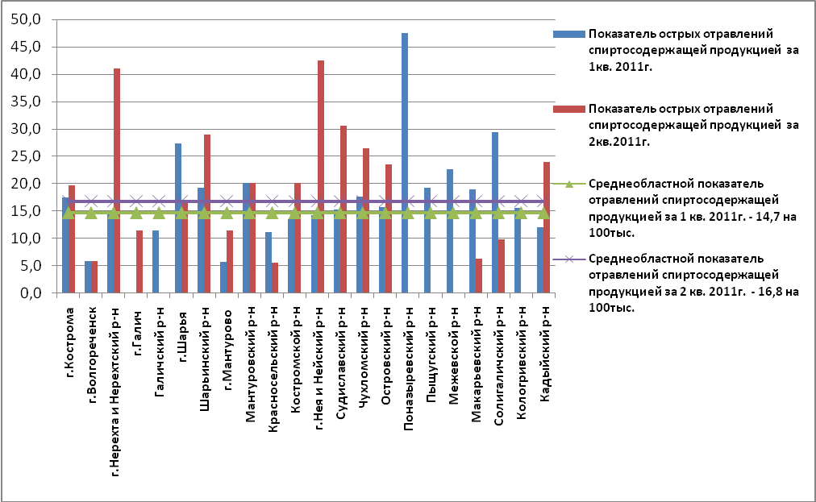
Рис.3 Показатели острых отравлений спиртосодержащей продукцией
по административным территориям Костромской области за 1-2кв. 2011г.

Смертность населения Костромской области от употребления спиртсодержащей продукции превысила среднеобластной уровень (0,11 на 1000 населения) в г.Нея и Нейском районе, г.Нерехте и Нерехтском районе, Чухломском, Судиславском районах и др. (рис.4)
Следует отметить, что более 73% смертельных исходов вызваны по причине отравления этиловым спиртом и в 18% случаев суррогатами алкоголя.

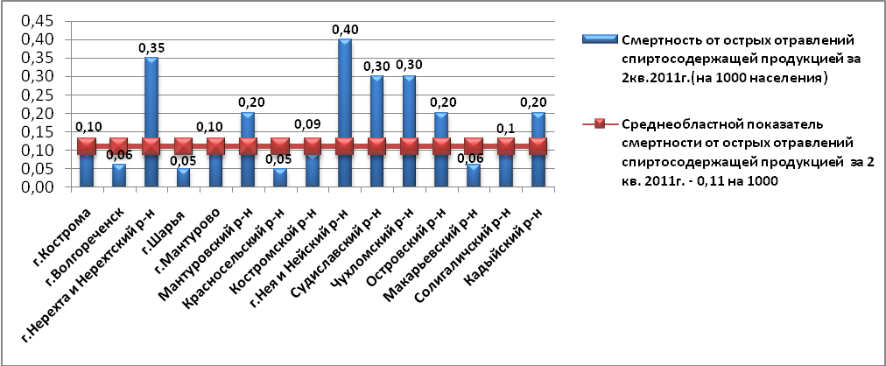
Рис.4 Смертность от острых отравлений спиртосодержащей продукцией
по административным территориям Костромской области за 2 квартал 2011г.

Во 2 квартале 2011г. уровень отравлений суррогатами алкоголя превысил уровень 1-го квартала на 17%, составив 6,1 на 100 тыс. населения.
Случаи отравлений суррогатами алкоголя зарегистрированы на шести административных территориях (г.Кострома, г.Нерехта и Нерехтский район, Костромской, Красносельский, Шарьинский районы, г.Шарья).

Таблица №3
Показатели острых отравлений суррогатами алкоголя за 1-2 кв. 2011г.

Административные территории | Количество отравлений суррогатами алкоголя
Административные территории | количество отравлений |  |  |  | в т. ч. с летальным исходом
Административные территории | 1кв.2011г |  | 2кв.2011г |  | 1кв.2011г | 2кв.2011г
Административные территории | абс. | на 100тыс.  населения | абс. | на 100тыс.  населения | 1кв.2011г | 2кв.2011г
г.Кострома | 27 | 10,1 | 29 | 10,8 | 10 | 9
г.Нерехта и Нерехтский р-н | 2 | 5,8 | 3 | 8,8 | 0 | 2
Костромской район | 3 | 6,7 | 5 | 11,2 | - | 1
Красносельский район | - |  | 1 | 5,6 | - | 1
Островский район | 1 | 7,8 | - |  | 1 | -
г.Шарья | 2 | 5,4 | 1 | 2,7 | - | -
Шарьинский район | - |  | 2 | 19,3 | - | -
Костромская область | 35 | 5,2 | 41 | 6,1 | 11 | 13

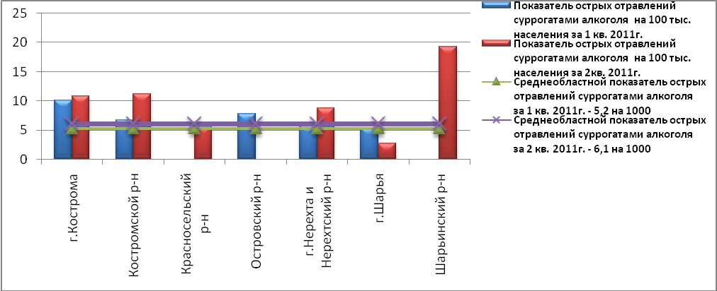
Рис. 5 Показатели острых отравлений суррогатами алкоголя за 1-2 кв. 2011года

Превышения среднеобластного показателя отмечены в г.Костроме на 77%, в Костромском районе на 84%, в г.Нерехте на 44%, в Шарьинском районе в 3 раза (рис.5).
Смертность от отравлений суррогатами алкоголя возросла на 18% в сравнении с 1кварталом 2011г. и составила 0,02 на 1000 населения.

